校内研修計画

甲州市立勝沼中学校

１　研究主題

**学びを愉しむ生徒の育成**

**～自立した学習者へと導くための授業づくりを通して～**

２　主題設定の理由

勝沼中学校では、甲州市夢をかなえる学びのプロジェクトに基づき、確かな学力と豊かな心を育成する教育を推進している。主体的・対話的で深い学びの実現には、質の高い授業と、生徒が安心して学べる学級づくりが不可欠である。

生徒を取り巻く環境が変化する中、多様な困難を抱える生徒への支援も重視する必要がある。WEBQU分析や授業評価シートを活用し、生徒の実態把握と授業改善に繋げていく。校歌にある「学舎は常に愉しく」をキーワードに、生徒が学ぶ喜びを感じられる授業と学級づくりを目指す。

今年度は、リーディングDXスクール事業の指定を受け、GIGAスクール構想を活用した「個別最適な学び」と「協働的な学び」を一体的に推進していく。生徒一人ひとりの学びの過程を把握し、個別最適化された支援と相互啓発を促す授業実践を展開する。

これまでの授業観を転換し、全ての子どもの学力向上を目指し、指導力向上に努めていくために、この主題を設定した。

３　研究の具体的内容と方法

（１）ICTの活用（各種アプリの活用を含め）

（２）学び舎タイムの計画・実施

（３）CＲＴ検査や全国学力学習状況調査、県学力把握調査の分析及び指導の改善

（４）甲州市の共同取り組み（ティーチャーズノート活用、平和教育、心の羅針盤、授業の構造化）

（５）継続実践

　　・ユニバーサルデザインを意識した学習環境づくり（掲示物やチョークの色等）

　　・読書活動の充実（朝読書の実施）

　　・家庭学習への取り組み

　　・「WEBQU」の実施と分析及び活用

４　公開研究授業の実施

生徒の資質・能力の育成に向けて、ICTを最大限活用しながら、研究副主題である「自立した学習者へと導くための授業づくり」を実現するために、上記研究の具体的内容と方法を踏まえ、教科部会・学年部会などを有効に活用しながら、ブロック交流研究会や一人一実践での授業公開を行うこととする。また、今年度はリーディングDXスクール事業により、山梨大学より学校DX戦略アドバイザーの三井一希先生を招聘し、年間３回授業観察をしていただき、指導助言をいただく。

５　年間研修計画

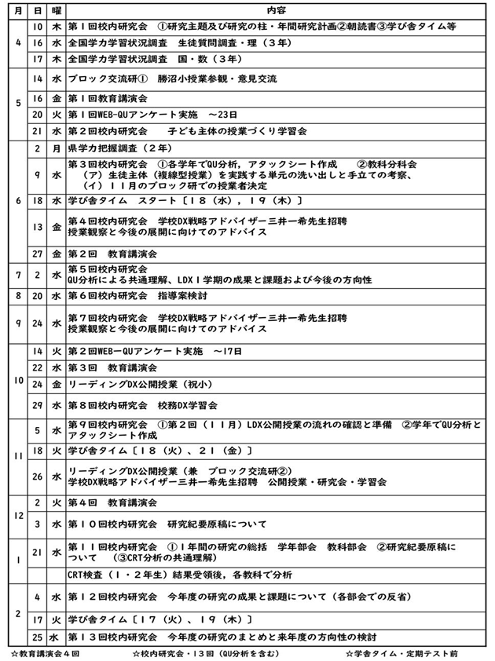

（研究主任　中村　大介）